Colegio Aurora de Chile - CORMUN Rancagua
www.colegio-auroraradechile.cl

COMPUTACIÓN
1° AÑO BÁSICO

REFUERZO DE LA LETRA Ñ
Semana 13 – 29 de junio al 03 de julio

Profesora: Patricia Camargo Ochoa
Email: patricia.camargo@colegio-auroradechile.cl

SOY LA LETRA
Ñ-ñ
ÑOÑO COMIÓ ÑOQUIS Y PIÑA EN LA MAÑANA.

I.- Pinta la letra Ñ de color VERDE.
E | Ñ | G | R | F | Ñ | D | Ñ | H | B
F | E | Ñ | H | Ñ | F | I | D | Ñ | C
Ñ | H | F | I | Ñ | C | H | T | A | H
D | N | J | Ñ | F | X | Ñ | D | Ñ | E
Ñ | H | I | H | R | H | D | R | H | Ñ
H | Ñ | H | Ñ | H | C | H | P | F | S
F | H | F | C | Ñ | H | Ñ | F | H | F

II.- Pinta la letra ñ de color CAFÉ
e | ñ | g | r | ñ | c | d | o | f | b
c | e | ñ | c | f | ñ | c | i | ñ | m
f | t | ñ | d | m | f | ñ | t | f | q
d | h | j | ñ | z | f | r | ñ | f | e
n | f | ñ | j | ñ | e | h | r | ñ | h
ñ | f | ñ | f | n | ñ | d | c | ñ | c
ñ | h | f | ñ | r | y | h | s | c | ñ

III.- PINTA EL OBJETO QUE CONTIENE LA LETRA Ñ.
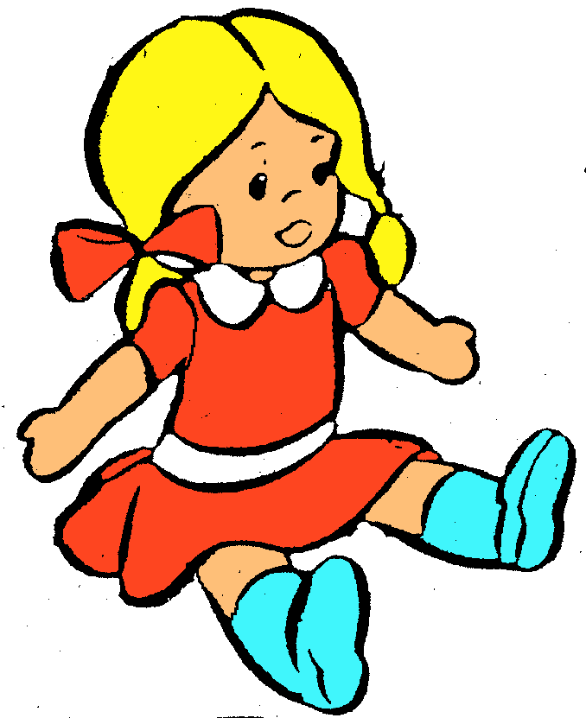
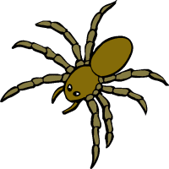

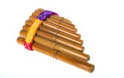

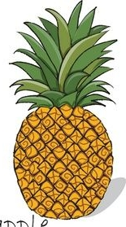

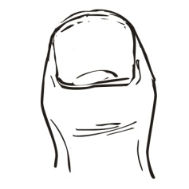

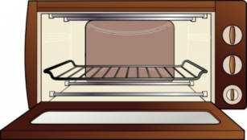

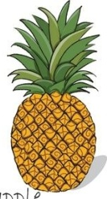
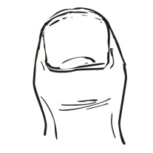
IV.- COMPLETA LAPALABRA CON: ÑA ÑE ÑI ÑO ÑU

RA
PI

PI

U

TA

PI

RA
A

CA
MU

PO
ZAM

V.- TRANSCRIBE LAS SIGUIENTES PALABRAS.
ÑANDU

CHUÑO

PIÑA

ARAÑA

PIRAÑA

ZAMPOÑA

NIÑO

PIÑATA

COMPAÑIA

MONTAÑA
UÑA

MUÑECA

VI.- TRANSCRIBE LAS SIGUIENTES ORACIONES.
5.-
5.- LA ARAÑA SE PASEA CERCA DE LA MUÑECA.
4.-
4.- LA PIRAÑA ES UN PEZ QUE HACE DAÑO.
3.-
3.- MI PRIMO TOCA LA ZAMPOÑA MUY BIEN.
2.-
2.- LA PIÑA QUE COME LA NIÑA ES DULCE.
1.-
1.- LA PIÑATA DE ÑOÑO ES GRANDE.

VII.- PEGA EL NOMBRE A LAS SIGUIENTES PALABRAS.
PIÑA

UÑA

ARAÑA

PIÑATA

ZAMPOÑA

MONTAÑA

PIRAÑA

MUÑECA

VIII.- ESCRIBE DOS FRASES USANDO LAS PALABRAS MUÑECA Y MONTAÑA.
1.-

2.-

IV.- LEE ESTE TEXTO EN VOZ ALTA CON LA AYUDA DE UN ADULTO.

